ΜΕΤΕΩΡΟΛΟΓΙΚΕΣ ΥΠΗΡΕΣΙΕΣ ΓΙΑ ΤΗ ΝΑΥΤΙΛΙΑ

1873 : Διεθνής Μετεωρολογικός Οργανισμός

1950 : Παγκόσμιος Μετεωρολογικός Οργανισμός
(World Meteorological Organization - WMO )
189 κράτη – μέλη (2009)

WMO

Μηχανισμός ανταλλαγής και μεταφοράς πληροφοριών

Συλλέγει στοιχεία από:

10000 σταθμούς ξηράς
3000 αεροσκάφη
1000 σταθμούς ανώτερης ατμόσφαιρας
περισσότερα από 1000 πλοία
188 Εθνικούς Μετεωρολογικούς Σταθμούς
50 Τοπικά Εξειδικευμένα Μετεωρολογικά Κέντρα
16 μετεωρολογικούς και 50 περιβαλλοντικούς δορυφόρους

Δράσεις

● Παρέχει προγνώσεις και έγκαιρες προειδοποιήσεις στα
κράτη μέλη – οικονομικούς παράγοντες – ιδιώτες

● Προσελκύει το παγκόσμιο ενδιαφέρον σε περιβαλλοντο-
λογικά προβλήματα

● Εξετάζει και κάνει πρόγνωση για τη μεταφορά χημικών
και λιπαρών ουσιών

● Βοηθά στην κατάστρωση προγραμμάτων δράσης

● Παρέχει πληροφορίες για το περιβάλλον και ελέγχει την
αλληλεπίδραση ατμόσφαιρας - γης - οικοσυστημάτων-
ανθρώπινων δραστηριοτήτων

● Διευκολύνει την ανταλλαγή και τον ανεφοδιασμό εγκύρων
και έγκαιρων πληροφοριών

Στόχοι:

● Η πρόληψη καταστροφών και ο περιορισμός τους

● Ο προσδιορισμός υδάτινων πόρων και η σωστή διαχείρισή
τους

● Η διαφύλαξη της γεωργίας και η ασφάλεια στην
καλλιέργεια τροφίμων

● Η προστασία της δημόσιας υγείας

● Η ασφάλεια στις μεταφορές

● Η προστασία του θαλάσσιου περιβάλλοντος

● Η καθοδήγηση προς νέες μορφές ενέργειας

● Η κοινωνικοοικονομική ανάπτυξη

Ροή μετεωρολογικών πληροφοριών

Λαμβάνονται παρατηρήσεις στους Μετεωρολογικούς Σταθμούς (ΜΣ) μιας χώρας

Στέλνονται σε κωδικοποιημένη μορφή στη Μετεωρολογική Υπηρεσία (ΜΥ) της χώρας

Επεξεργάζονται με αριθμητικά μοντέλα

Εισάγονται στο Παγκόσμιο Σύστημα Τηλεπικοινωνιών (GTS)

Υπηρεσίες που παρέχουν οι μετεωρολογικές υπηρεσίες στη Ναυτιλία

Η Εθνική Μετεωρολογική Υπηρεσία (ΕΜΥ) παρέχει προγνωστικά δελτία καιρού και προειδοποιήσεις θυελλωδών ανέμων στην Α Μεσόγειο και στη Μαύρη Θάλασσα μέσω του
συστήματος SafetyNet ενώ τη Δ. Μεσόγειο έχει αναλάβει η υπηρεσία Meteofrance.

Η Υδρογραφική Υπηρεσία Πολεμικού Ναυτικού μεταδίδει πληροφορίες για την ασφάλεια της ναυσιπλοΐας μέσω του συστήματος NAVTEX.

Οι μετεωρολογικές υπηρεσίες της κάθε περιοχής στέλνουν μέσω του facsimile-fax αναλυτικούς πραγματικούς χάρτες κάθε
6ώρες και προγνωστικούς χάρτες για 24,48 και 72 ώρες.

Επεξήγηση συντομογραφιών σε χάρτες επιφάνειας

Gale (G): 34-47 knots >8 B
Storm (S): 48-64 knots > 10-11 B
Typhoon (T) ή hurricane ή hurricane force >64 knots (>12B)
Gust (G)– ριπή

TROF: βαρομετρική σφήνα
DSIPT – DISSIPATE (διάλυση)
STNRY – STATIONARY (στάσιμο)
WKNG - WEAKENING (εξασθένιση)
RPDLY – RAPIDLY (γρήγορη αλλαγή)
FRMG – FORMING (σχηματισμός)
MOVG – MOVING (κίνηση)
INLD – INLAND (ηπειρωτικός)
DVLPG – DEVELOPING (δημιουργία)
COMB – COMBINED (συνδυασμός)
DCRS – DECREASE (μείωση)
INCRS – INCREASE (αύξηση)
INTSFY – INTENSIFY (ενίσχυση)
W – WARNING (προειδοποίηση)

Απεικόνιση καιρού και παρατήρησης στο χάρτη

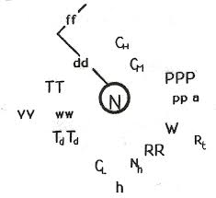

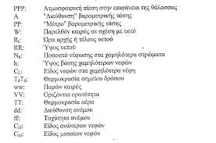

ΔΕΛΤΙΟ ΚΑΙΡΟΥ

1^{Ο} ΤΜΗΜΑ : προειδοποίηση θύελλας σε απλή γλώσσα

2^{ο} ΤΜΗΜΑ: σύνοψη της καιρικής κατάστασης σε απλή
γλώσσα

3^{ο} ΤΜΗΜΑ: πρόγνωση καιρού για τις περιοχές ενδιαφέροντος
σε απλή γλώσσα

4^{ο} ΤΜΗΜΑ: συνοπτική ανάλυση του χάρτη καιρού με τον
κώδικα για ναυτική χρήση IAC FLEET (FM 46C)

5^{ο} ΤΜΗΜΑ: αναγγελίες από επίλεκτα πλοία με τον κώδικα
FM 21C (SHIP)

6^{ο} ΤΜΗΜΑ: αναγγελίες από επίλεκτους σταθμούς ξηράς με
τον κώδικα FM 11C (SYNOP)

Χαρακτηρισμός ορατότητας

καλή > 5 ν.μ

2ν.μ <μέτρια<5ν.μ.

0,5ν.μ <φτωχή<2ν.μ.

ομίχλη<0,5 ν.μ.

Αναγγελία Θύελλας

Παρέχεται για άνεμο ≥ 8 Beaufort

Χαρακτηρισμός:

ορμητικός - 8Β - gale 8

θύελλα -9Β – severe gale 9

ισχυρή θύελλα - 10Β – storm 10

σφοδρή θύελλα – 11Β – violent storm 11

τυφώνας – 12Β – hurricane

Αλλαγή διεύθυνσης υποδηλώνεται με τους όρους :
veering και backing

Προσδιορισμός χρόνου:

Επικείμενος : μέσα στις επόμενες 6 ώρες

Αναμένεται σύντομα : από 6 ως 12 ώρες

Αργότερα : μετά από 12 ώρες

ΜΕΤΕΩΡΟΛΟΓΙΚΟΙ ΚΩΔΙΚΕΣ

- SYNOP: αναφέρεται σε παρατηρήσεις από επανδρω-
μένους και αυτόματους σταθμούς ξηράς
- SHIP: αναφέρεται σε παρατηρήσεις από σταθμούς
πλοίων
- CLIMAT: χρησιμοποιείται για την αναφορά μηνιαίων
κλιματολογικών πληροφοριών
- TEMP: αναφέρεται σε παρατηρήσεις που πραγματο-
ποιούνται στην ανώτερη ατμόσφαιρα μέσω
των ραδιοβολήσεων

Κώδικας SHIP
● BBXX : κάθε σήμα SHIP ξεκινά με αυτά τα γράμματα

● Ακολουθεί το call sign πλοίου

● YYGGI_{W} : YY = ημέρα του μήνα π.χ. 01,02,.....31
GG= ώρα Greenwich π.χ 06,12,18,00
I_{W=} δείκτης για τον τρόπο μέτρησης της
ταχύτητας του ανέμου και τις μονάδες της.
Π.χ για μέτρηση με ανεμόμετρο σε κόμβους I_{W}=4
για μέτρηση με προσωπική εκτίμηση σε κόμβους I_{W} = 3

● 99La La La : γεωγραφικό πλάτος σε δέκατα της μοίρας
Π.χ φ= 43,5° 99435, φ=62° 99620
● Q_{c} Lo Lo Lo Lo : Q_{c} δείχνει το τεταρτημόριο της υδρογείου
ΒΑ Q_{c} =1 , ΒΔ Q_{c} =7, ΝΑ Q_{c}=3 , ΝΔ Q_{c} =5
LoLoLoLo γεωγ. μήκος σε δέκατα της μοίρας
Π.χ λ= 143,5° 1435 , λ = 74,5 0745

● Nddff : Ν νέφωση σε όγδοα , dd διεύθυνση ανέμου σε δεκάδες μοιρών, ff ένταση ανέμου σε μονάδες που όρισε το I_{W}
Π,χ 31215 νέφωση 3/8, άνεμος 15knots από 120˚περίπου (115˚-124˚)

●1s_{n} TTT , 2s_{n} T_{d} T_{d} T_{d} , 0s_{n}T_{w} T_{w} T _{w}
θερμοκρασία αέρα, θερμ. δρόσου , θερμ. θάλασσας
σε βαθμούς Κελσίου και δέκατα του βαθμού
s_{n} = 0 για θετική Τ ή Τ=0°C
s_{n} = 1 για αρνητική Τ
π.χ Τ=15,2 °C 1s_{n} TTT=10152
T_{d}= - 3,5°C 2s_{n} T_{d} T_{d} T_{d} = 21035
T_{w}= 14°C 0s_{n}T_{w} T_{w} T _{w} = 00140

●4PPPP : ατμοσφαιρική πίεση στην επιφάνεια της θάλασσας σε
ακέραια hPa και δέκατα του hPa ,όπου παραλείπεται το ψηφίο
των χιλιάδων
π.χ P = 1008,5 hPa 40085 , P = 985,3 hPa 49853
● 5appp : βαρομετρική τάση, ppp το ποσό της μεταβολής της πίεσης σε ακέραια hPa και δέκατα του hPa και a ο τρόπος μεταβολής
a |  | Τρόπος μεταβολής της πίεσης
0 |  | Αρχικά αυξάνεται και στη συνέχεια μειώνεται λίγο
1 |  | Αρχικά αυξάνεται και στη συνέχεια μένει σταθερή
2 |  | Αυξάνεται
3 |  | Αρχικά μειώνεται και στη συνέχεια αυξάνεται περισσότερο
4 |  | Μένει σταθερή
5 |  | Αρχικά μειώνεται και στη συνέχεια αυξάνεται λίγο
6 |  | Αρχικά μειώνεται και στη συνέχεια μένει σταθερή
7 |  | Μειώνεται
8 |  | Αρχικά αυξάνεται και στη συνέχεια μειώνεται περισσότερο

π.χ αν ΔP = 2,5 hPa και η πίεση βρίσκεται σε σταθερή
άνοδο 5appp=52025

● 7wwWW : παρών και παρελθών καιρός 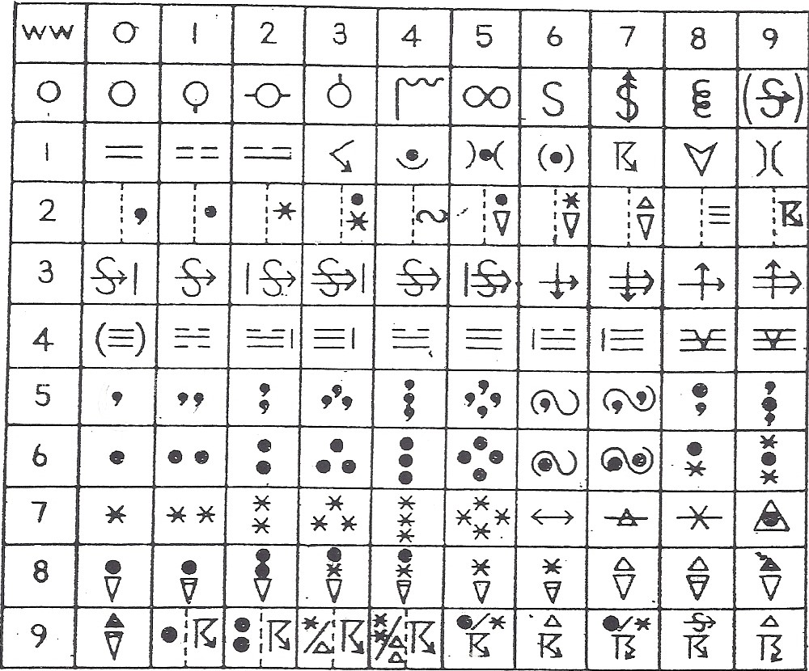

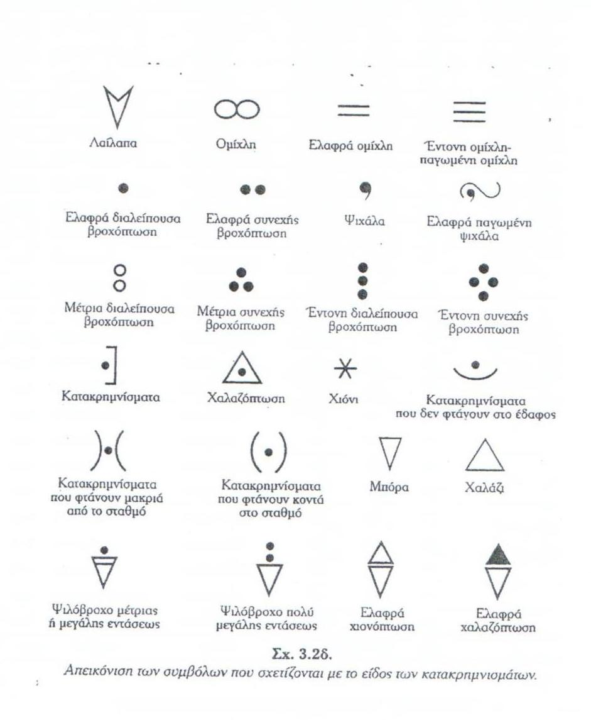
●1P_{w} P_{w} H_{w,} H_{w} 2P_{w} P_{w} H_{w} H_{w} : περίοδος σε sec και ύψος
κυματισμού σε μονάδες του μισού μέτρου.
1: όταν εκτιμώνται με όργανα και 2: όταν εκτιμώνται χωρίς
όργανα.
Π.χ 10303 : κύμα με περίοδο 3sec και ύψος 1,5 m.

● 3d_{w1}d_{w1}d_{w2}d_{w2,} 4P_{w1}P_{w1}H_{w1}H_{w1,} 5P_{w2}P_{w2}H_{w2}H_{w2}:
d_{w1}d_{w1 ,} d_{w2}d_{w2} οι διευθύνσεις των συστημάτων αποθα-
λασσιάς σε δεκάδες μοιρών και οι ομάδες 4 και 5 δίνουν
την περίοδο και το ύψος των δύο συστημάτων.
Π.χ 30512 40203 50402 :
1^{ο} σύστημα αποθαλασσιάς από 50° με περίοδο 2sec και
ύψος 1,5 m
2^{ο} σύστημα αποθαλασσιάς από 120° με περίοδο 4sec και
ύψος 1m

ΠΑΡΑΔΕΙΓΜΑΤΑ

- Αποκωδικοποιείστε το παρακάτω SHIP

INDICATOR | CALL SIGN | YYGGI_{w} | 99L_{a}L_{a}L_{a}
BBXX | C6FU6 | 18064 | 99285
Q_{c}L_{o}L_{o}L_{o}L_{o} | Nddff | 1snTTT | 2snT_{d}T_{d}T_{d}
70788 | 31016 | 10190 | 20172
4PPPP | 5appp | 7wwWW | 0 snT_{W}T_{W}T_{W}
40150 | 53025 | 76065 | 00145
2P_{w}P_{w}H_{w}H_{w} | 3d_{w1}d_{w1}d_{w2}d_{w2} | 4P_{w1}P_{w1}H_{w1}H_{w1} | 5P_{w2}P_{w2}H_{w2}H_{w2}
20101 | 32507 | 40202 | 50301

Σταθμός πλοίου
Call sign : C6FU6
18 του μηνός, 06.00GMT
Ο άνεμος μετριέται με ανεμόμετρο σε κόμβους
φ=28,5° Β = 28° 30Β, λ=78,8° Δ = 78° 48 Δ
νέφωση 3 όγδοα
διεύθυνση ανέμου από 100° και ταχύτητα 16 κόμβους
θερμοκρασία αέρα Τ=19°C
θερμοκρασία δρόσου T_{d}=17,2°C
ατμοσφαιρική πίεση (SL) P=1015 hPa
μεταβολή της πίεσης στο τρίωρο 2,5hPa, πρώτα σε πτώση και μετά σε άνοδο
παρών καιρός: ελαφρά διαλείπουσα βροχή
παρελθών καιρός: έντονη συνεχής βροχόπτωση
θερμοκρασία θάλασσας T_{w}= 14,5 °C
περίοδος κυματισμού 1sec και ύψος 0,5m
1^{ο} σύστημα αποθαλασσιάς από 250° με περίοδο 2sec και ύψος 1m
2^{ο} σύστημα αποθαλασσιάς από 70° με περίοδο 3sec και ύψος 0,5m

2. Κωδικοποιείστε στο κώδικα SHIP την παρακάτω
μετεωρολογική παρατήρηση.

3 Απριλίου 2012, 18.00 UTC
Όνομα πλοίου: M/V GALAXY , call sign SMAV
φ=35° 36ˈΝ, λ=120 42ˈ Α
ατμ. πίεση (SL)=1008,5hPa
σταθερή στο τρίωρο
θερμοκρασία αέρα Τ=12°C
θερμοκρασία δρόσου T_{d}=10,3°C
θερμοκρασία θάλασσας T_{w}= 14,5 °C
νέφωση 4 όγδοα
άνεμος με προσωπική εκτίμηση, από 30° με ένταση
22κόμβους
κυματισμός με περίοδο 4sec και ύψος 2,5m
αποθαλασσιά από120°, με περίοδο 2sec και ύψος 1,5m

INDICATOR | CALL SIGN | YYGGI_{w} | 99L_{a}L_{a}L_{a}
Q_{c}L_{o}L_{o}L_{o}L_{o} | Nddff | 1snTTT | 2snT_{d}T_{d}T_{d}
4PPPP | 5appp | 7wwWW | 0 snT_{W}T_{W}T_{W}
2P_{w}P_{w}H_{w}H_{w} | 3d_{w1}d_{w1}d_{w2}d_{w2} | 4P_{w1}P_{w1}H_{w1}H_{w1} | 5P_{w2}P_{w2}H_{w2}H_{w2}

INDICATOR | CALL SIGN | YYGGI_{w} | 99L_{a}L_{a}L_{a}
BBXX | SMAV | 03183 | 99356
Q_{c}L_{o}L_{o}L_{o}L_{o} | Nddff | 1snTTT | 2snT_{d}T_{d}T_{d}
31207 | 40322 | 10120 | 20103
4PPPP | 5appp | 7wwWW | 0 snT_{W}T_{W}T_{W}
40085 | 54000 | 7//// | 00145
2P_{w}P_{w}H_{w}H_{w} | 3d_{w1}d_{w1}d_{w2}d_{w2} | 4P_{w1}P_{w1}H_{w1}H_{w1} | 5P_{w2}P_{w2}H_{w2}H_{w2}
20405 | 312// | 40203

3. Αποκωδικοποιείστε το παρακάτω σύμβολο του χάρτη
επιφανείας.

6.5 142
3/4 -0.5
6
6

Νέφωση 8 όγδοα
Χαμηλά νέφη stratus, 6όγδοα
Μεσαία νέφη thin altostratus
Άνεμος ΒΑ 10 κόμβους
Θερμοκρασία αέρα Τ =6,5°C
Θερμοκρασία δρόσου T_{d}=6°C
Ορατότητα προς τη θάλασσα 3/4 n.m
Ατμοσφαιρική πίεση 1014,2hPa
Μείωση της πίεσης στο τρίωρο 0,5hPa
Παρών καιρός : μπόρα
Παρελθών καιρός: ελαφρά διαλείπουσα βροχόπτωση

4. Μεταφέρετε στο χάρτη τα παρακάτω μετεωρολογικά
στοιχεία.

Ανέφελος ουρανός
Άνεμος ΒΔ 15 κόμβους
Θερμοκρασία αέρα Τ =25°C
Θερμοκρασία δρόσου T_{d}=19°C
Ορατότητα προς ξηρά 5 n.m
Ατμοσφαιρική πίεση 1024,5hPa
Αύξηση της πίεσης στο τρίωρο 2,5hPa
Παρών καιρός : καλός
Παρελθών καιρός: ελαφρά διαλείπουσα βροχόπτωση

25 245
5 2.5
19

ΕΦΑΡΜΟΓΕΣ ΠΡΟΣ ΛΥΣΗ

- Αποκωδικοποιήστε τα παρακάτω SHIP:

INDICATOR | CALL SIGN | YYGGI_{w} | 99L_{a}L_{a}L_{a}
BBXX | GRIF | 11123 | 99347
Q_{c}L_{o}L_{o}L_{o}L_{o} | Nddff | 1snTTT | 2snT_{d}T_{d}T_{d}
10205 | 82810 | 10227 | 20143
4PPPP | 5appp | 7wwWW | 0 snT_{W}T_{W}T_{W}
40237 | 52015 | 75060 | 00220
2P_{w}P_{w}H_{w}H_{w} | 3d_{w1}d_{w1}d_{w2}d_{w2} | 4P_{w1}P_{w1}H_{w1}H_{w1} | 5P_{w2}P_{w2}H_{w2}H_{w2}
20201 | 30331 | 40502 | 50702

INDICATOR | CALL SIGN | YYGGI_{w} | 99L_{a}L_{a}L_{a}
BBXX | GBVO | 28064 | 99688
Q_{c}L_{o}L_{o}L_{o}L_{o} | Nddff | 1snTTT | 2snT_{d}T_{d}T_{d}
10104 | 41416 | 11015 | 21018
4PPPP | 5appp | 7wwWW | 0 snT_{W}T_{W}T_{W}
40135 | 53025 | 76370 | 00025
2P_{w}P_{w}H_{w}H_{w} | 3d_{w1}d_{w1}d_{w2}d_{w2} | 4P_{w1}P_{w1}H_{w1}H_{w1} | 5P_{w2}P_{w2}H_{w2}H_{w2}
20605 | 304/ / | 40301

2. Κωδικοποιείστε στο κώδικα SHIP τις παρακάτω
μετεωρολογικές παρατηρήσεις.

α)23 Μαίου 2011, 12.00 UTC
Όνομα πλοίου: M/V GEORGIA , call sign SHAP
φ=73° 30ˈB, λ=86 30ˈ Δ
ατμ. πίεση (SL)=1010,7hPa
σταθερή στο τρίωρο
θερμοκρασία αέρα Τ=1,3°C
θερμοκρασία δρόσου T_{d}=-0,5°C
θερμοκρασία θάλασσας T_{w}= 6,7 °C
νέφωση 3 όγδοα
άνεμος με προσωπική εκτίμηση, από 170° με ένταση
9κόμβους
κυματισμός με περίοδο 8sec και ύψος 0,5m
1^{ο} σύστημα αποθαλασσιάς από 120° με περίοδο 2sec και
ύψος 1,5m
2^{ο} σύστημα αποθαλασσιάς από 40° με περίοδο 10sec και
ύψος 1m

β) 20 Μαρτίου 2012, 00.00 UTC
Όνομα πλοίου: M/V CATALINA, call sign SBEP
φ=30° 36ˈB, λ=40 24ˈ Δ
ατμ. πίεση (SL)=1028,9hPa
μικρή πτώση στην αρχή και μετά άνοδο, αυξάνει στο τρίωρο
θερμοκρασία αέρα Τ=19,5°C
θερμοκρασία δρόσου T_{d}=18,3°C
θερμοκρασία θάλασσας T_{w}= 17 °C
νέφωση 7 όγδοα
άνεμος με ανεμόμετρο, από 164° με ένταση
12κόμβους
κυματισμός με περίοδο 2sec και ύψος 1m
αποθαλασσιά από50°, με περίοδο 7sec και ύψος 0,5m

3. Μεταφέρετε στο χάρτη τα παρακάτω μετεωρολογικά
στοιχεία.

α) Νέφωση 6 όγδοα
Άνεμος ΝΔ 24 κόμβους
Θερμοκρασία αέρα Τ =14,8°C
Θερμοκρασία δρόσου T_{d}=12°C
Ορατότητα 2 n.m
Ατμοσφαιρική πίεση 985,7 hPa
Μείωση της πίεσης στο τρίωρο 1,4hPa
Παρών καιρός : μπόρα
Παρελθών καιρός: ψιχάλα
Χαμηλά νέφη : σωρείτες και στρωματοσωρείτες
Μεσαία νέφη : πυκνοί υψισωρείτες

β) Νέφωση 2 όγδοα
Άνεμος ΒΒΑ 23 κόμβους
Θερμοκρασία αέρα Τ =7°C
Θερμοκρασία δρόσου T_{d}=1,2°C
Ορατότητα 1n.m
Ατμοσφαιρική πίεση 1024,4 hPa
Αύξηση της πίεσης στο τρίωρο 2,5hPa
Παρών καιρός : καλός
Παρελθών καιρός: ελαφρά ομίχλη
Υψηλά νέφη : πυκνοί θύσανοι

ΜΗΝΥΜΑ NAVTEX

ZCZC B₁B₂B₃B₄

ΚΕΙΜΕΝΟ ΜΗΝΥΜΑΤΟΣ

ΝΝΝΝ

ZCZC: δηλώνει την αρχή μηνύματος

B₁ : ένα γράμμα (Α-Z) που ορίζει την περιοχή καλύψεως του πομπού του παράκτιου ραδιοσταθμού CRS NAVTEX

B₂ : δείκτης θέματος. Είναι ένα γράμμα (Α-Z) διαφορετικό για
κάθε τύπο μηνύματος.

B₃B₄ : διψήφιος σειριακός αριθμός από 00 ως 99. Αριθμείται το κάθε μήνυμα για την αποφυγή εκτυπώσεως μηνύματος που έχει ξαναληφθεί. Ο αριθμός 00 χρησιμοποιείται για μηνύματα υψηλής προτεραιότητας , όπως τα μηνύματα αναμεταδόσεως κινδύνου, τα οποία εκτυπώνονται άμεσα

ΚΕΙΜΕΝΟ ΜΗΝΥΜΑΤΟΣ: ξεκινά με το όνομα του πομπού CRS NAVTEX και την ώρα εκπομπής

ΝΝΝΝ: δηλώνει το τέλος του μηνύματος

Στο μήνυμα NAVTEX προστίθεται και το ποσοστό λάθους (εκτός αν είναι 0%), μια ένδειξη ικανότητας λήψης ραδιοσήματος.
Ποσοστό λάθους = (αριθμός λανθασμένων χαρακτήρων (τυπώνονται ως *) /συνολικό αριθμό χαρακτήρων που ελήφθησαν) x 100

ΠΛΟΗΓΙΚΟΙ ΧΑΡΤΕΣ (pilot charts)

Περιλαμβάνουν γραφικές απεικονίσεις των μέσων τιμών κάποιων μετεωρολογικών παραμέτρων για πέντε μεγάλα θαλάσσια τμήματα : το Β Ατλαντικό, το Ν Ατλαντικό, το Β Ειρηνικό, το Ν Ειρηνικό και τον Ινδικό ωκεανό.
Κάθε άτλαντας περιέχει ένα χάρτη για κάθε μήνα του έτους, στον οποίο περιλαμβάνονται επεξηγήσεις για τις πληροφορίες που περιέχει.

Πληροφορίες που περιέχουν

-άνεμοι
-κυκλώνες
-θύελλες
-μέση πίεση
-θερμοκρασία αέρα
-τοπικός καιρός
-κλίμα
-ομίχλη
-μαγνητική απόκλιση
-ραδιοαναγγελίες Hydrolant και Hydropac
-πορειογράφηση
-ρεύματα
-πάγοι
-άλλες πληροφορίες, όπως εμφάνιση διάφορων φαινομένων και ειδικών καταστάσεων.

